Образовательные технологии при подготовке ВПР по истории .
Всероссийские проверочные работы (ВПР) по истории проверяют умения выпускников:
- искать историческую информацию в разных источниках;
- критиковать источник, т. е. определять автора, время, обстоятельства, цели создания и достоверность;
- различать в информации факты и мнения, выявлять описания и объяснения;
- систематизировать информацию на основе своих представлений о закономерностях исторического процесса;
- анализировать информацию в разных знаковых системах — в таблице, по карте, на схеме, с помощью аудиовизуального ряда.
Педагог учит школьников анализировать историческую информацию, прежде всего во время анализа текста. Расскажу, какие технологии и приемы помогут повысить качество работы учеников с текстом. Результаты ВПР по истории показали, что обучающиеся плохо работают с текстом. Типичные ошибки выпускников:
- не умеют самостоятельно анализировать ситуацию в тексте;
- не могут преобразовать информацию, которую разработчики ВПР представили в разных знаковых системах;
- не извлекают информацию из философских, научно-популярных, художественных неадаптированных текстов;
- не проводят целостный анализ информации.

Какие образовательные технологии помогут научить школьника работать с текстом
Для качественной подготовки учеников по истории, внедряю в работу технологии воспроизводящего, преобразующего и творческо-поискового уровней — таблица 1.
Таблица 1. Образовательные технологии, которые помогут педагогу научить школьников работать с текстом на уроках истории
Задания по технологии воспроизводящего уровня | Задания по технологии преобразующего уровня | Задания по технологии творческо-поискового уровня
Выписать основные понятия.  Сформулировать ответы на вопросы.  Указать в тексте источник фактов или событий.  Составить простой план, который включает основные пункты без подпунктов и комментариев | Проанализировать исторический документ и выявить в нем главную идею.  Сравнить положения исторического документа с другими теоретическими документами и выделить главную идею.  Сравнить положения источника с другим теоретическим материалом.  Выбрать и сгруппировать факты.  Составить развернутый план, в котором пункты сформулировать в виде одного-двух предложений с основными фактами.  Составить конспект | Осмыслить источник и определить его место в системе документов.  Проанализировать явления или факты в тексте, сравнить их с точки зрения автора.  Составить по итогам исследования сравнительную таблицу или критиковать текст.  Подготовить сложный план с базовыми пунктами и подпунктами.  Подготовить творческое сочинение, презентацию, проект

Как научить школьника анализировать информацию и рассуждать
В практике использую «тонкие» и «толстые» вопросы. «Тонкий» вопрос предполагает однозначный ответ ученика. «Толстый» вопрос — проблемный вопрос, поэтому ориентирует школьника на развернутый ответ. Ученик составляет «толстый» вопрос, формулирует на него ответ и развивает умения осмысливать задание, искать, анализировать дополнительную информацию и рассуждать.
ПРИМЕР. Предлагаю ученикам прочитать отрывок из воспоминаний очевидцев и придумать по одному «тонкому» и «толстому» вопросу, которые можно задать одноклассникам.
Также школьники пишут предполагаемые ответы одноклассников. Сформулировать вопросы поможет не только информация из исторического источника, но и уже известные исторические факты.
Текст: «Горько было на сердце, когда я, сотворив крестное знамение, снова вступил на эту землю, политую кровью моих друзей и собратий… Привидением казался мне Малахов курган… Давно ли здесь распоряжались Нахимов, Истомин, Хрулев?.. Давно ли здесь повсюду были видны русские шинели, звучала родная речь?.. Никто из нас и подумать не мог, что будут здесь и другие властители, и сами явимся гостями. <…>
С каждым часом делается все труднее и труднее видеть ежеминутно перед собой страдания людей… Но досаднее всего то, что на каждый наш выстрел неприятель отвечал десятью. Наши заводы не успевают делать такого количества снарядов, какое нужно выпускать, чтобы нанести неприятелю хоть какой-то вред; и кроме того, подвоз на телегах гораздо неудобнее, чем на пароходах, на которых неприятель доставляет все, что ему нужно… Ни в одну войну не пролито столько крови, сколько в эту… Досадно видеть, что противники наши обладают такими средствами, какими мы — не в состоянии. Грустно было оставлять [город], так долго нами защищаемый…».
Вопросы учеников — в таблице 2.

СПРАВКА
“Тонкие” вопросы: кто? что? когда? как звали…? было ли…?
“Толстые” вопросы: дайте три объяснения, почему…? предположите, что будет, если…? согласны ли вы…?
Таблица 2. «Тонкие» и «толстые» вопросы и ответы учеников
Вопросы | Предполагаемые ответы
«Тонкие»
О каком событии идет речь? | Оборона Севастополя
Когда произошло указанное событие? | 1854–1855 годы
Кто из перечисленных в тексте лиц был русским флотоводцем и адмиралом? | П.С. Нахимов
Назовите минимум двух героев описанного события | Матрос Кошка, Даша Севастопольская
«Толстые»
Какое чувство испытывали защитники города, вынужденные его оставить? | Защитники испытывали чувство горечи и грусти
Чем, по мнению автора, объясняется это чувство? Приведите минимум три положения | Это чувство объясняется тем, что город был сдан, хотя обороной руководили выдающиеся русские адмиралы П.С. Нахимов, В.И. Истомин, В.А. Корнилов,  А.С. Хрулев. Подтверждающие положения: во время обороны погибло большое число солдат; погибли руководители обороны П.С. Нахимов, В.И. Истомин, В.А. Корнилов; русская армия потерпела поражение на реке Альма и оставила Севастополь беззащитным

Как помочь ученику выявить объект анализа и факторы, которые изменяют объект Научить анализировать, сопоставлять, обобщать и интерпретировать информацию в исторических источниках поможет схема «Скелет рыбы» (фишбоун).
Схема «Скелет рыбы», которую заполнил ученик
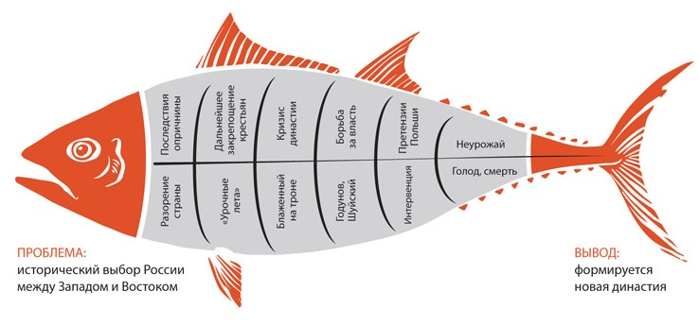
ПРИМЕР. Задание для учащихся: прочитать отрывок из сочинения историка В. О. Ключевского и заполнить схему «Скелет рыбы». На схеме: причины проблемы — верхние косточки скелета рыбы, факты — нижние косточки, голова — проблема, а вывод — хвост. Заполнить схему поможет не только информация из исторического источника, но и уже известные исторические факты.
Текст: «…Почвой для нее послужило тягостное настроение народа, вынесенное народом из царствования Грозного и усиленное правлением Бориса Годунова. Повод к Смуте дан был пресечением династии и следовавшими затем попытками ее восстановления в лице самозванства. Коренными причинами Смуты надобно признать народный взгляд на отношение старой династии к Московскому государству, мешавшей освоиться с мыслью о выборном царе, и потом самый строй государства с его тяжелым тягловым основанием. <…> Смуте содействовали и другие обстоятельства: образ действий правителей, становившихся во главе государства после царя Федора, конституционные стремления боярства, шедшие вразрез с характером московской верховной власти и с народным взглядом; боярские опалы, голод, мор, областная рознь, вмешательства казаков… Конец Смуте был положен вступлением на престол царя, ставшего родоначальником новой династии: это было ближайшее следствие Смуты».
«Скелет рыбы», который подготовил ученик, смотрите выше.

Как научить школьника критически мыслить
Предлагаю использовать кубик Блума. Готовлю для урока бумажный куб, на гранях которого написаны слова: назови, почему, объясни, предложи, придумай, поделись.
Работа с кубиком Блума позволяет ученикам самим приходить к выводам на основе нового материала и предшествующего личного опыта.
Учитель формулирует тему урока и круг вопросов, которые будут обсуждать на занятии ученики. Педагог бросает кубик.
Грань кубика указывает школьнику слово, например, «объясни». С этого слова будет начинаться вопрос, на который ответит учащийся, или вопрос, который он задаст однокласснику. Ученик отвечает на вопрос. Он объясняет ответ. В ответе школьник использует теоретические знания в конкретных практических ситуациях, предлагает варианты, как правильно применить метод или процедуру.
Если ответ учащегося неполный, то одноклассники могут его прокомментировать, дополнить, исправить.
ПРИМЕР. Задание для учащихся: прочитать отрывок документа. С помощью кубика Блума выбрать вопрос и ответить на него.
Вопросы — в таблице 3.
Текст: «Поутру увидел на улице кучки народа… Народ со всех концов спешит на Сенатскую площадь… Я побежал на площадь. Народ запрудил всю площадь и волновался, как бурное море. В волнах этого моря виднелся небольшой островок, — это было ваше каре…
Я видел царя, окруженного своим штабом и уговаривающего народ разойтись по домам, слышал, как беснующаяся толпа кричала ему в ответ: “Не пойдем, умрем вместе с ними!”
Видел, как понеслась на вас кавалерия… с каким диким остервенением толпы народа отразили второй натиск поленьями дров, и я, грешный человек, метнул одно полено в бок артиллеристу… видел я и тебя, как ты при третьей атаке стал против солдат, готовых дать залп, от которого вся эта кавалерия, обскакивающая каре, легла бы лоском, — как ты скомандовал: “Оставь!” …
Видел, как смертельно раненный Милорадович, шатаясь в седле, поскакал прочь от непокорных солдат, и, наконец, услышал роковой выстрел из пушки. Второй выстрел повалил множество из передовых. Народ прыснул во все стороны. Третий выстрел был направлен на открытое каре…».
Таблица 3. Вопросы для учащихся в рамках приема «Кубик Блума»
Грани кубика Блума и вопросы учащимся | Предполагаемые ответы учащихся
Назови событие, которое описывает автор текста, и его дату | Восстание декабристов на Сенатской площади. 14 (26) декабря 1825 года
Почему выступление провалилось? | Причины: ставка на заговор и военный переворот; слабая пропаганда; несогласованные действия; недостаточная подготовленность общества к переменам
Объясни, что послужило предпосылкой события? | Сложная юридическая ситуация вокруг прав на престол после смерти Александра I. Великий князь Константин тайно отказался от власти в пользу младшего брата Николая. Создалось двусмысленное и напряженное положение междуцарствия
Предложи свой вариант событий. Что было бы, если бы все войска на Сенатской площади перешли на сторону восставших | Возможно, в России победили бы декабристы. Но их победа не стала бы началом прогрессивной буржуазной модернизации, а началом классовой борьбы и новых революций. Причина в том, что декабристы по-разному видели формы государственного устройства и экономической политики
Придумай реплики «непокорных солдат» к Митрополиту, который находился на площади вместе с царем | «Какой ты митрополит, когда на двух неделях двум императорам присягнул… Ты — изменник, ты дезертир… Не верим вам, пойдите прочь!.. Это дело не ваше: мы знаем, что делаем…»
Поделись своим мнением о действиях царя | Иного выбора у царя не было. Попытки мирно решить проблему у него не осталось
Вопросы по тексту о восстании декабристов заранее готовлю для учеников.
В основе федеральных государственных образовательных стандартов общего образования — деятельностный подход. Одна из целей — научить школьника самостоятельно мыслить и действовать.
Схема «Скелет рыбы» и кубик Блума помогают научить обучающихся анализировать текст, обобщать и интерпретировать информацию в исторических источниках. Так, вопросы по кубику Блума «Придумай…», «Поделись…» активизируют мыслительную деятельность. Школьник проводит различия между фактами и следствиями, анализирует, оценивает значимость данных, обращает внимание на соответствие вывода имеющимся данным.
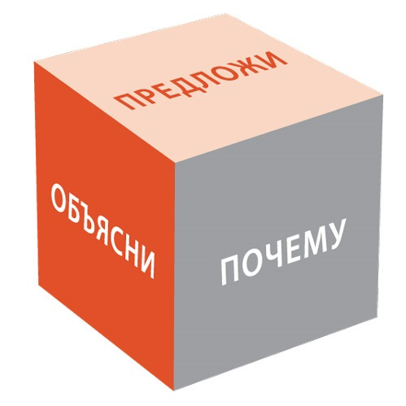
Кубик Блума

Список литературы:
1.Всероссийские проверочные работы. Информационный портал.
2.Стандарты образования. Электронный журнал об образовании и воспитании.
3.Контрольно-измерительные материалы. Издательство «Просвещение» 2018г.,2019г.
4.ВПР.Практикум по выполнению типовых заданий. Е.А.Гевуркова. 2019г.

